Labo4

Opdracht 1.1: wat is lossy compression en lossless compression?

Lossy compression: process dat een gemiddelde van uw image neemt zodat het bestand kleiner is 🡪 niet omkeerbaar

Lossless compression: maakt een exacte kopie van het orginele bestand, het verliest bijna geen kwaliteit.

Opdracht 1.2 welke soort compression gebruiken gif, png en jpeg?

Gif:lossless compressie

Png: lossless compressie

Jpeg: lossy compressie

Opdracht 1.3 Wat zou er gebeuren als je een afbeelding herhaaldelijk bewerkt en bewaart in een lossy formaat?

Het zal meer kwaliteit gaan verliezen als je het in een lossy fomaat comprimeerd.

Opdracht 2: Kwaliteiten vergelijken

Kwaliteit:90

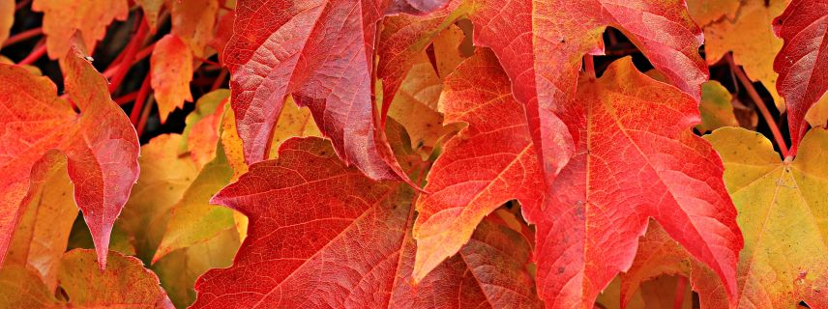

Kwaliteit 70:

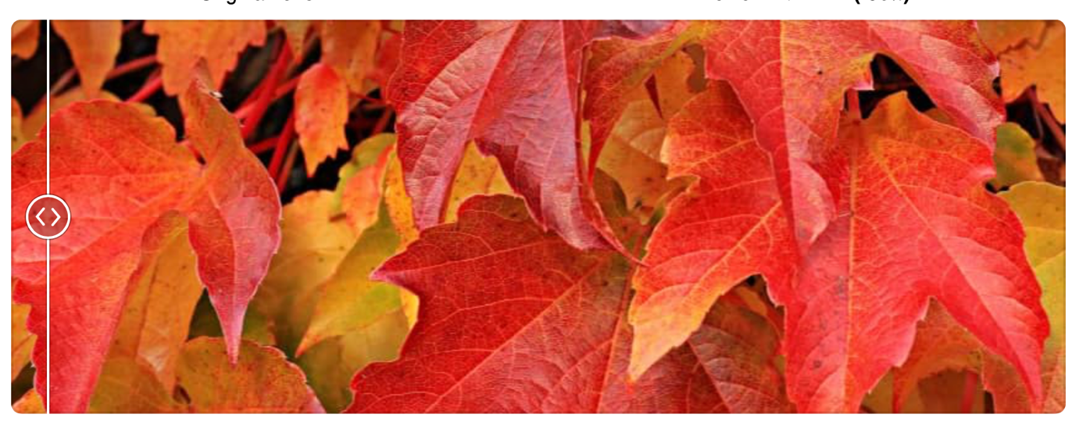

Kwaliteit 40:

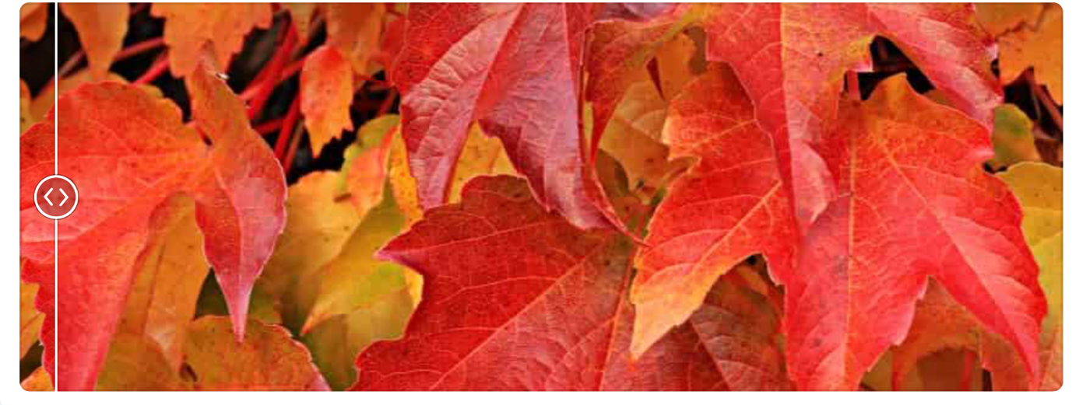

Opdracht 3: html codes valideren

Opdracht Contact information.

Opdracht Personal homepage.

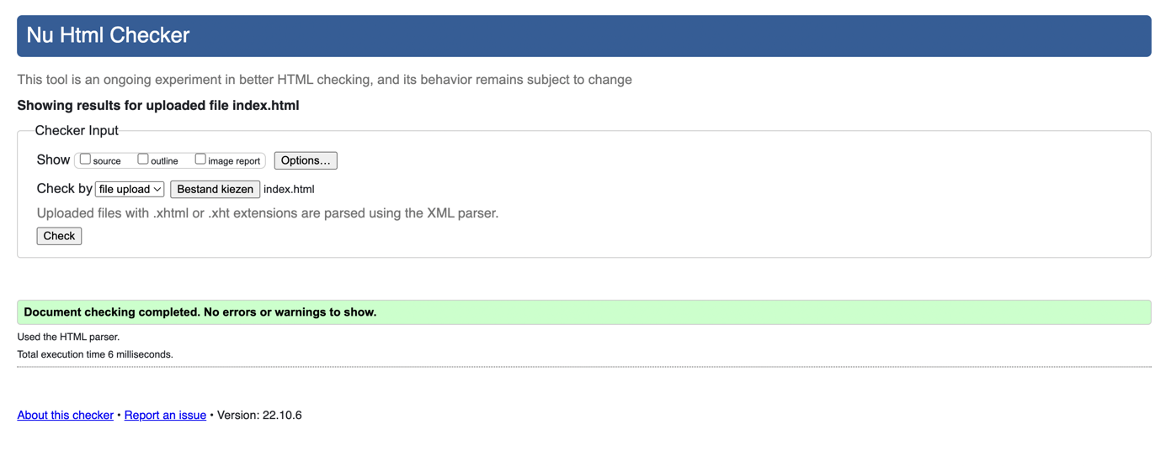

Opdracht opleidingsaanbod.

